Софийски университет „Св. Кл. Охридски”
Факултет по математика и информатика
Бакалавърска програма
„Софтуерно инженерство”

Предмет: XML технологии за семантичен Уеб
Зимен семестър, 2022/2023 год.

Тема №5: „Каталог на винарски изби“
Курсов проект

Автори:
Дейвид Каменов, фак. номер 62585
Калоян Вачков, фак. номер 62645

януари, 2023 г.
София
Съдържание

1 Въведение. 3
2 Анализ на решението. 3
2.1 Работен процес. 3
2.2 Структура на съдържанието. 3
2.3 Тип и представяне на съдържанието. 4
3 Дизайн. 6
4 Тестване. 8
5 Заключение и възможно бъдещо развитие. 9
6 Разпределение на работата. 9
7 Използвани литературни източници и Уеб сайтове. 10

1 Въведение
Настоящият документ представлява документацията на курсовия проект по дисциплината “XML за семантичен уеб” на тема “Каталог за винарски изби 2”. В него разглеждаме множество винарски изби на територията на България. България. Всяка една от тях бе класифицирана по местонахождението си в един всеки от 8те вино произвеждащите региони, след което всяка една от тях бе проучена относно това какви вина предлага.
Винарите бяха внимателно разделени по региони, които са СЕВЕРОЗАПАДЕН РАЙОН, ДУНАВСКА РАВНИНА, ЮЖЕН ЧЕРНОМОРСКИ РАЙОН, РОЗОВА ДОЛИНА, ИЗТОЧНА ТРАКИЙСКА НИЗИНА, ЗАПАДНА ТРАКИЙСКА НИЗИНА, ДОЛИНАТА НА СТРУМА и САКАР. Представено е анализ на решениет, тип на съдържанието, дизайн и е описан как е разработен проекта с снимки от реализацията му.

2 Анализ на решението

2.1 Работен процес
Съдържанието на каталога е представено чрез XML документ, който е валидиран чрез специално създадено DTD. Графичното съдържание на каталога е представено чрез XML entities. XML съдържанието е представено под формата на PDF документ посредством XSLT трансформация, използвайки програмата Oxygen XML Editor.

2.2 Структура на съдържанието
0. catalog - коренов елемент на XML документът. Той съдържа елементи region като се среща минимум 1 път
1. region - наследник на catalog който трябва да се съдържа поне един път според DTD документа с атрибут id, което е задължително.
1.1. Негови наследници елементите: name , съдържащ име тип PCDATA и winery - винарни, със задължително id и wineryID (IDREFS) указател към идентификаторът на съответния регион.
- Winery има елементи name, location, year, grapes, description, image и wine (1 или повече)
- Където name е име на винарната от тип PCDATA
- Location е къде се намира от тип PCDATA,
- Year е годината на създаване,
- Grapes са сортовете грозде от тип PCDATA
- Description е описане на винарна тип PCDATA
- Image е EMPTY и има 2 атрибута src от тип ENTITY и style от тип CDATA, които са задължителни.
1.2 В winery имаме елемент wine, който е минимум един или повече с наследници-елементи name, year, grapes, description и image които са същите като в winery.
Също така wine има атрибути id, което е задължително и задължителна референция към идентификатор на винарна изба, която го произвежда.
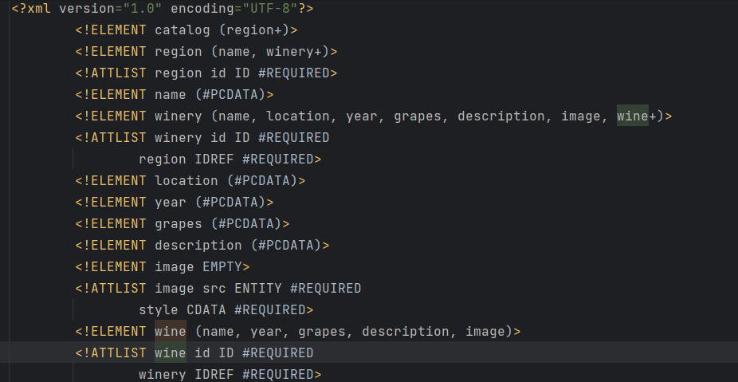
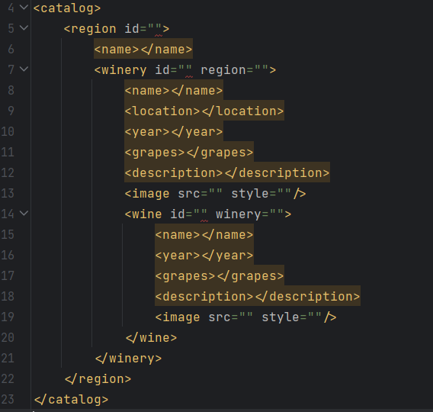

2.3 Тип и представяне на съдържанието
Съдържанието на каталога е представено в PDF формат чрез програмата Oxygen XML editor. PDF файлът се състои от текст и изображения (24 на брой).Компонентите на файла са генерирани посредством XSL файл. Снимковият материал е в JPG формат.
Pdf файлът е представен като следния формат
- Регион
  - Винарна
    - Локация
    - Година
    - Сортове грозде
    - Описание
    - Снимка именувана като “winery_image1-8” за винарните Вино 1:
    - Вино 1
      - Име
      - Година
      - Сорт грозде
      - Описание
      - Снимка именувана “wine_image1-16” за вината
    - Вино 2
      - Име
      - Година
      - Сорт грозде
      - Описание
      - Снимка именувана “wine_image1-16” за вината
Примерно съдържание на 1 регион от PDF файла:
- Region: Розова долина
  - Winery: Шато копса
    - Location: с. Мосоковец
    - Year: 1998
    - Grapes: шардоне, мускат, совиньон блан, мерло и каберне совиньон, червен мискет
    - Description: Една от най-привлекателните дестинации за винен туризъм в сърцето на Розовата долина е Шато Копса. Постройката е умален средновековен замък, в който е вкопана избата. Енолози са Мадлена и Ангел Кузманови. Вината са в елегантна стилистика от шардоне, мускат, совиньон блан, мерло и каберне совиньон. Емблема на избата е финото бяло вино от типичния за Розовата долина сорт червен мискет, което се отличава с деликатен аромат, лека свежест и пи- кантна горчивина.
    - Wine: Chateu Copsa AXL Misket 2021
      - Year: 2021
      - Grapes: Карловски мискет
      - Description: Моног блед, прозрачен цвят с гнланц. Ароматът е въздържан, долавят се нотки на барут, сушени билки и кайсия с костилка.
    - Wine: Chateau Copsa 8TH Merlot and Cabernet Sauvignon 2015
      - Year: 2015
      - Grapes: Каберне совиньон
      - Description: Красив, запазен рубинен цвят. Ефектен, елегантен нос с нотки на екзотични цветя, теменужки, черни боровинки и боров мед. Гладко, фино тяло със забележителни, зрели, сатенени танини и "гъвкави" киселини. Вино с прекрасна структура, обем, хармония и потенциал.

3 Дизайн
За изпълнението на проекта са използвани:
● XML Version 1.0
● DTD Version 1.0
● XSLT Version 1.0
● XSL - FO
● Apache - FO
XML документът е каталог на винарни в България в 8 региона. Външни единици се използват за графично представяне на обектите, като се свързват с изображения на съответната винарна за всеки регион и 2 вина за дадена винарна. Всеки регион и всяка винарна има уникален идентификатор, представен като атрибут (id за регион/винарна изба и regionID за винарна, съответстващ на региона чрез типа данни IDREFS).
Всяко вино също има уникален идентификатор и wineryID, който сочи към винарната, произвеждаща виното, създавайки връзки между региона и винарната, както и между винарната и вината. За валидиране на XML документа спрямо DTD документа е използван онлайн инструментът за валидиране www.xmlvalidation.com. DTD документът, съответстващ на XML документа, съдържа декларации на елементи и указва вида на данните, които те могат да приемат, и броя на срещанията. Малка извадка от документа DTD е предоставена в следващите редове.
<!ELEMENT catalog (region+)>
<!ELEMENT region (name, winery+)>

<!ELEMENT name (#PCDATA)>
<!ELEMENT winery (name, location, year, grapes, description, image, wine+)>

<!ELEMENT location (#PCDATA)>
<!ELEMENT year (#PCDATA)>
<!ELEMENT grapes (#PCDATA)>
<!ELEMENT description (#PCDATA)>
<!ELEMENT image EMPTY>
<!ATTLIST image src ENTITY #REQUIRED
style CDATA #REQUIRED>
<!ELEMENT wine (name, year, grapes, description, image)>

В DTD документа, използван за валидиране на XML документа, също се декларират атрибутите на елементите на XML документа като е посочен типа, който могат да приемат и броя на срещанията им.
На следващите няколко реда е показано декларирането на атрибутите на елементите region, winery и wine.
<!ATTLIST region id ID #REQUIRED>
<!ATTLIST winery id ID #REQUIRED
region IDREF #REQUIRED>
<!ATTLIST wine id ID #REQUIRED
winery IDREF #REQUIRED>

Единиците (Entities) в XML документа са валидирани чрез декларации на частни външни единици в DTD документа. Пример за декларирана на ENTITY е показан на следващия ред:
<!ENTITY winery_image1 SYSTEM "winery_image1.jpg" NDATA JPG>
За да се осъществи графично представяне на изображението е нужно декларирането на NOTATION от тип SYSTEM на елемента jpg. Това се осъществява чрез следващия ред:

<!NOTATION JPG SYSTEM "image/jpeg">
DTD декларациите за XML документ се намират във външен DTD файл. XML съдържанието се трансформира в PDF документ с помощта на XSL и <oXygen/> XML Editor 25.0. Текстът и графиките на XML документа се показват чрез различни шаблони в XSL документа. Всеки шаблон извлича текста и графичните елементи като отделни единици. Форматирането на PDF документа, като шрифт, размер на шрифта, подравняване, таблици и отстъпи, се извършва с помощта на XSL-FO. PDF документът се създава чрез въвеждане на XML документа, DTD документа и XSL документа в <oXygen/> XML Editor 25.0.

4 Тестване
След като стигнахме до създаването на XSL документ за показване на XML документа в PDF формат за тестване на целия проект, ние използвахме XML редактора на Oxygen, който приема XML, XSL и DTD файлове като вход. Той проверява XML файла спрямо схемата в DTD файла, след което генерира PDF документ, който визуално представя съдържанието на XML документа.

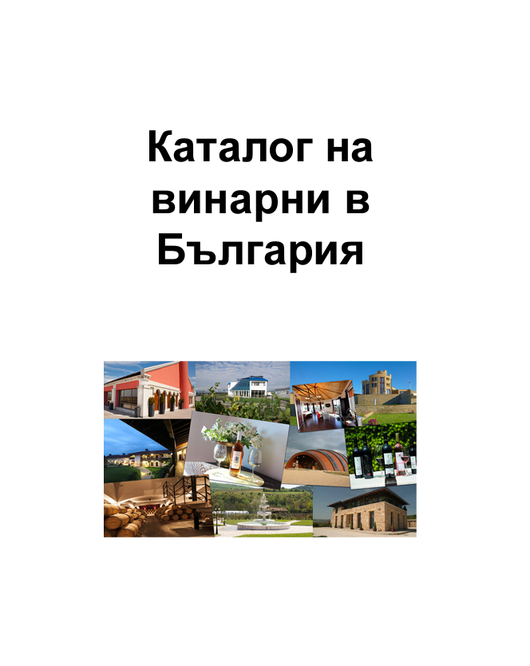
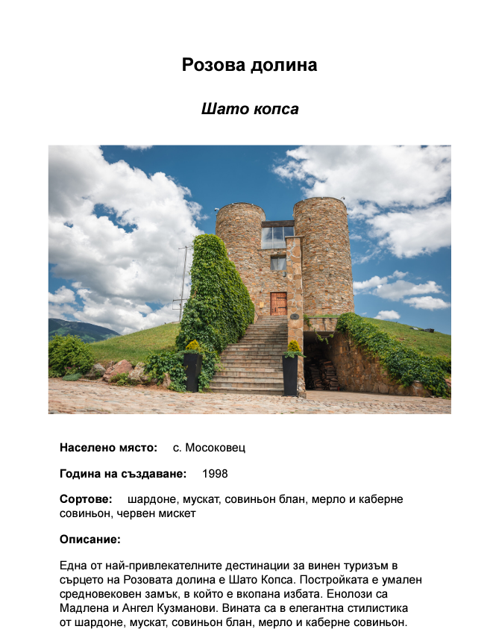
Резултат след генерирането

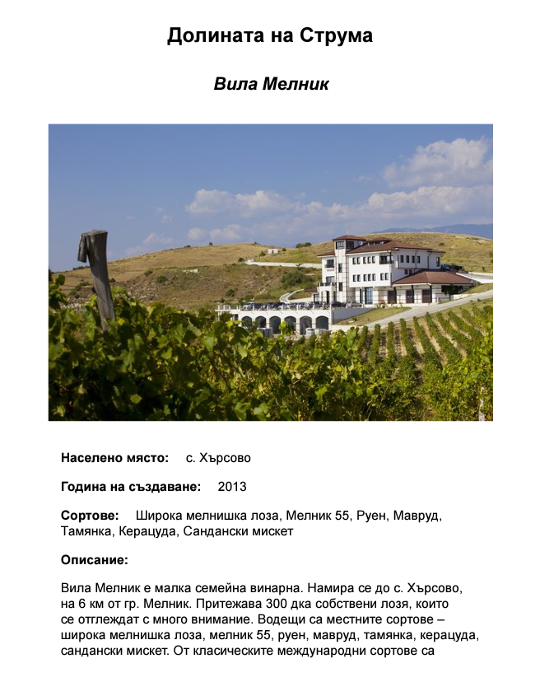
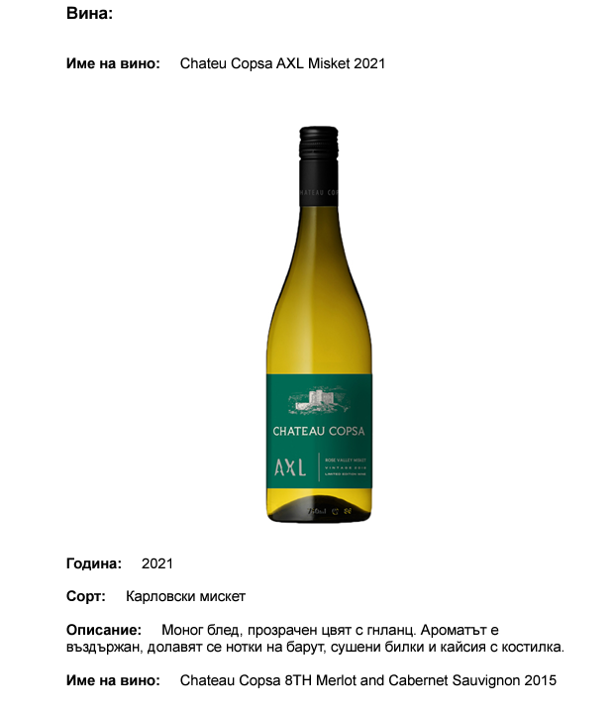
5 Заключение и възможно бъдещо развитие
Каталогът, създаден с XSL и в PDF формат, служи като универсален шаблон за показване на информация за винарските изби. Има сравнително добър дизайн. Освен това може да се използва за представяне на информация за множество винарски изби чрез извличане на данни от база данни и добавяне на информация като подробности за вината, използвайки структурата на документа XSL.

6 Разпределение на работата
Преди да започнем изготвянето на проекта обсъдихме кои части от него биха ни били интересни за разработване. На базата на обсъденото, свършихме работата по проекта по следния начин.
Калоян намери информация за първите 4 региона и винарските изби и вина в тях и изготви и отговаряше за изграждането на дизайна на PDF файла посредством XSL файла.
Дейвид намери информация за 2рата част (5-8 регион) на проекта включваща винарските изби, регионите и вината в тях, които са включени в проекта и отговаряше за съдържанието на XML файла. Структурата на съдържанието на DTD документа и документацията са разработени съвместно.

7 Използвани литературни източници и Уеб сайтове
https://divino.bg/vino/izbi
https://winetours.bg/vinarni-s-hoteli/
https://learn.microsoft.com/en-us/dotnet/csharp/language-reference/xmldoc/
https://villamelnik.com/
http://mavrud.com/
http://vinpromkarnobat.bg/
https://www.w3schools.com/xml/func_unparsedentityuri.asp
https://stackoverflow.com/questions/tagged/xml
https://www.oxygenxml.com/doc/versions/25.0/ug-editor/

